Materialenleer 1 LP3 Les 2
Opdracht kerfslagproef

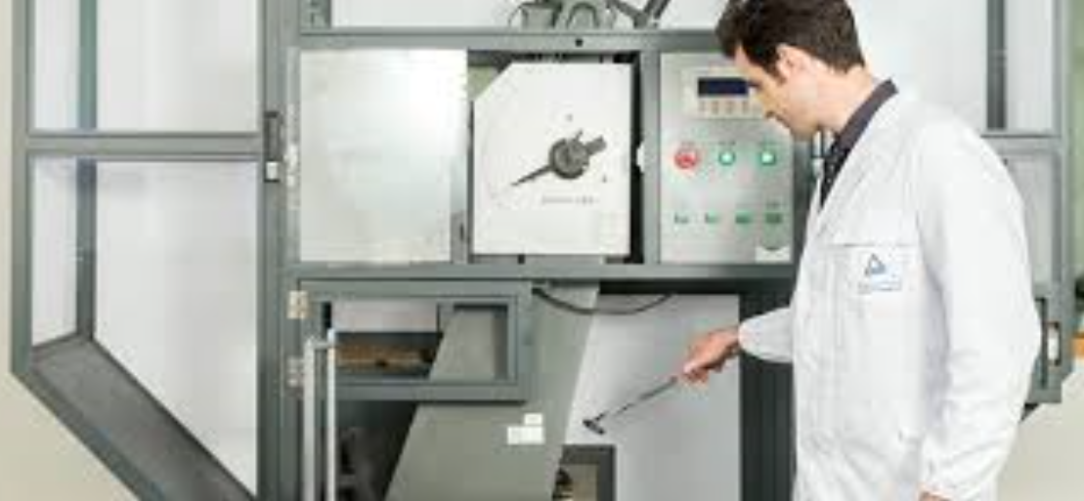

- Is er een verschil tussen de ‘ Charpy impact test ’ en de Kerfslagproef ? Was ‘Charpy’ een persoon, wie was hij of zij ?

Nee, de charpy impact test en de kerfslag proef zijn hetzelfde allen de kerfslagproef heeft een kooi om de hamer heen zitten. George charpy was een uitvinder die de test hij wou die hier vooraf ging wou verbeteren

- Is de kerfslagproef voor ieder type/soort materiaal geschikt ? Waarvoor wel , en waarvoor niet ?

Materialen die niet breken ( een staaf diamant) pof materialen die te gemakkelijk breken en niet meetbaar zijn ( papier )

3a) Beschrijf hoe het te testen materiaal (proefstuk) er precies uit moet zien, en waarom dat zo is ; voeg ook een afbeelding toe.

Er moet een kleine v groef in het materiaal zitten ( links boven )

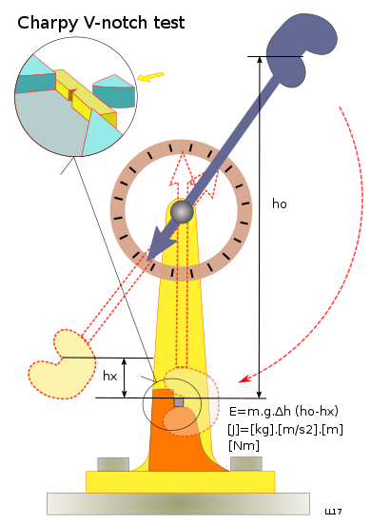

3b) Hoe verloopt de test ? Beschrijf de stappen en de ‘meetwaarde ‘. Voeg afbeeldingen toe.

(Afbeelding hier boven)

De hamer word terug gehaald, de meter word op 0 gezet, het materiaal word geplaatst en daarna laten ze de hamer zwaaien en kun je de meting aflezen.

- Wat kom je te weten over het materiaal met deze test ?

De sterkte van het materiaal ( brosheid)

5) Leg uit wat de begrippen bros, ductiel en taai zijn. Wat hebben ze met de kerfslagproef te maken?

Deze begrippen worden gemeten met de kerfslagproef
Bros hoe breekbaar iets is
Taai hoe lang het duurt voor het breekt
Ductiel in hoe ver het materiaal vervorming toelaat

6) Maakt de temperatuur van de test (en van het proefstuk) iets uit ? Leveren een ‘koude test’ en een ‘warme test’ hetzelfde resultaat op ? Leg je antwoord uit, en geef aan of er ‘standaard temperaturen’ zijn.

Ja die leveren andere resultaten op
Er is een verschil tussen warmte vormen en koud vormen

7) Bekijk een filmpje over de charpy impact test / kerfslagproef , en plaats een link.
https://www.bing.com/videos/search?q=kerf+slag+proef&&view=detail&mid=896CFACF61D422AB239A896CFACF61D422AB239A&&FORM=VRDGAR&ru=%2Fvideos%2Fsearch%3Fq%3Dkerf%2Bslag%2Bproef%26FORM%3DHDRSC3

